**Universidad ORT Uruguay**

Facultad de Ingeniería

Escuela de Tecnología

**Obligatorio (2)**

**Algoritmos y Estructuras de Datos.  
- Documentación -**

Lucas Divenuto-293644

  
Sofía Fernández – 292523

N3C  
Docente: Sebastián Pesce.

14/06/2023

Índice

Documento de análisis

Estructura propuesta 1

Esquema general 1

Pedidos 1

Productos 1

Productocantidad 2

Clientes 2

Resultado de pruebas implementadas 2

# Estructura propuesta

## Esquema general

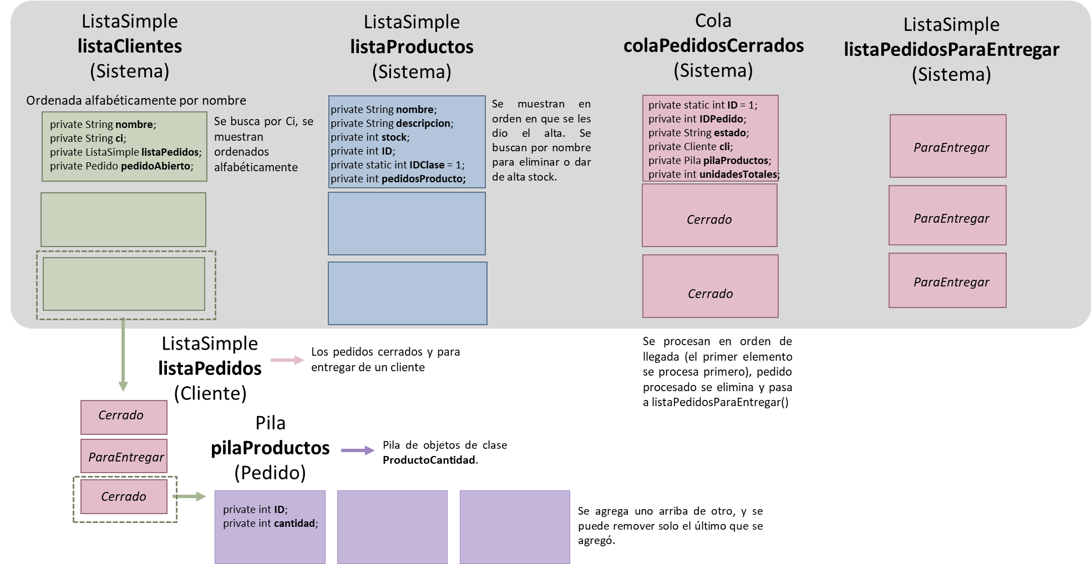

## Pedidos

Los atributos de la clase Pedido son: ID (int autoincremental), estado (ABIERTO, CERRADO, ParaEntregar), cliente (clase Cliente), una pila de productos (clase ProductoCantidad) y las unidadesTotales (int). La información del Cliente es importante que se mantenga en el pedido porque luego el Sistema tendrá una **Cola de Pedidos Cerrados (Sistema)** para que sean procesados en orden de llegada, y este procesamiento implicará sacar de la cola y pasar a la **Lista de Pedidos Prontos para Entrega (Sistema).** Como se muestra en la estructura cada Cliente tendrá también una lista con sus pedidos, CERRADOS y ParaEntregar, por lo tanto, esta información estará duplicada en el sistema, pero facilitará los listados de pedidos cuando se busca por cliente. El estado es utilizado en el momento de listar los pedidos cerrados de un determinado cliente. El valor de unidadesTotales lleva la cuenta de cuantas unidades en total, de todos los productos, hay el pedido. Esto permitirá controlar de forma más fácil la limitante del máximo de unidades permitidas.

## Productos

Los productos se alojarán en una **Lista Simple del Sistema.** Los atributos de la clase Producto son: nombre (String), descripción (String), stock (int), ID (int autoincremental) y pedidosProducto (int). El entero pedidosProducto representa el número de pedidos cerrados y abiertos que tienen este producto actualmente. Este valor permitirá controlar que no se elimine ningún producto que se encuentre en un pedido cerrado y/o abierto. Se tomará provecho de la recorrida de la lista del sistema que tiene que suceder indefectiblemente para el control de stock del producto cada vez que se agrega o se elimina de un pedido. Se plantea una lista y no una cola o una pila porque se necesita una estructura que se pueda recorrer y editar fácilmente y sea de fácil mantenimiento. Por otro lado, los productos también estarán representados en cada pedido con la clase ProductoCantidad bajo la estructura de **Pila de Productos (Pedido).** En esta estructura solo los últimos productos agregados al pedido podrán ser eliminados del mismo. A la Pila se le agregaron funciones que no son típicas de dicha estructura para facilitar otras funcionalidades como la búsqueda de elementos. Esa búsqueda sería necesaria para obtener, por ejemplo, las unidades totales de un determinado producto en el pedido.

## Productocantidad

Esta clase fue creada para un manejo más simple y claro de los productos dentro un pedido. Los atributos de esta clase son el ID (int) y cantidad (int). El ID representa el identificador que tiene el producto en la listaProductos del Sistema y la cantidad representa las unidades solicitadas. Cuando se quiere agrega un producto a un pedido, se crea una nueva instancia de esta clase. Todas las modificaciones del pedido que afecten valores de atributos de Producto (Sistema), como stock y pedidosProducto serán editados buscando el Producto por el ID.

## Clientes

Los Clientes se alojarán en una **Lista simple y ordenada del Sistema**. Una de las funciones requeridas es la visualización de los Clientes ordenados de forma alfabética, por lo tanto, consideramos que mantener una lista que vaya agregando los nuevos clientes de forma ordenada es más eficiente que ordenarlos cada vez que se quiera imprimir la lista. Los atributos de Cliente son la cédula (String), el nombre (String), un **pedidoAbierto** (clase Pedido) y una **Lista Simple de Pedidos** (Cliente) que incluirá los pedidos en estado CERRADO y ParaEntregar. De esta forma se puede acceder rápidamente al pedido abierto para agregarle los productos y la lista de pedidos permitirá el acceso a ellos de forma más simple cuando se quieren listar los pedidos de un cliente.

# Resultado de pruebas implementadas

